指 標 | 四、資源流與能源流循環
要 項 | 節能
說明：  開窗保持通風可以減少電扇的使用，各電源開關張貼隨手關燈標語，提醒學生下課時務必關閉電源，避免能源浪費。  消防燈具逐步汰換為LED產品、走廊照明更換為省電燈具、教室照明逐步汰換為T5燈具。 | 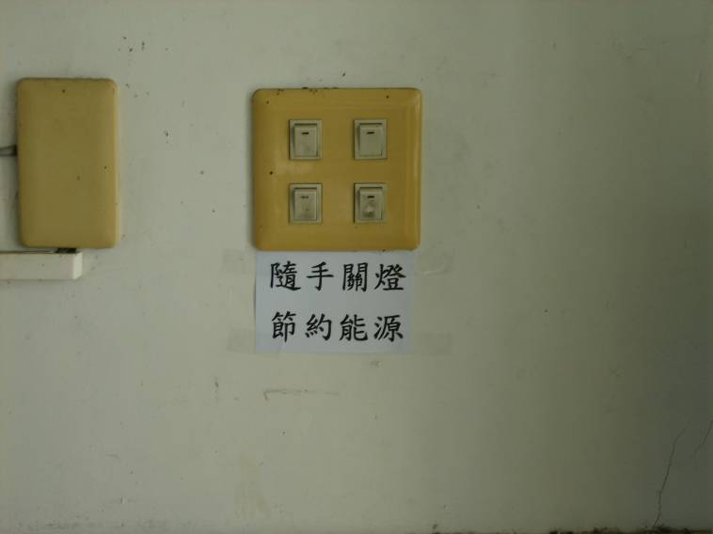  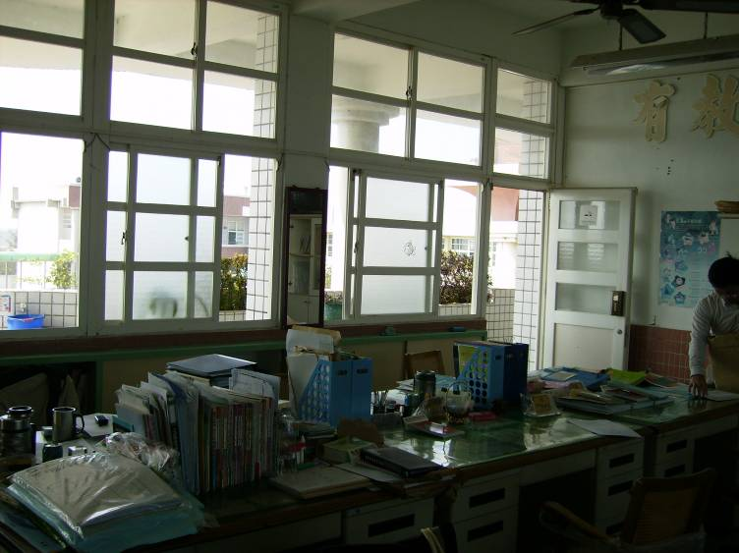  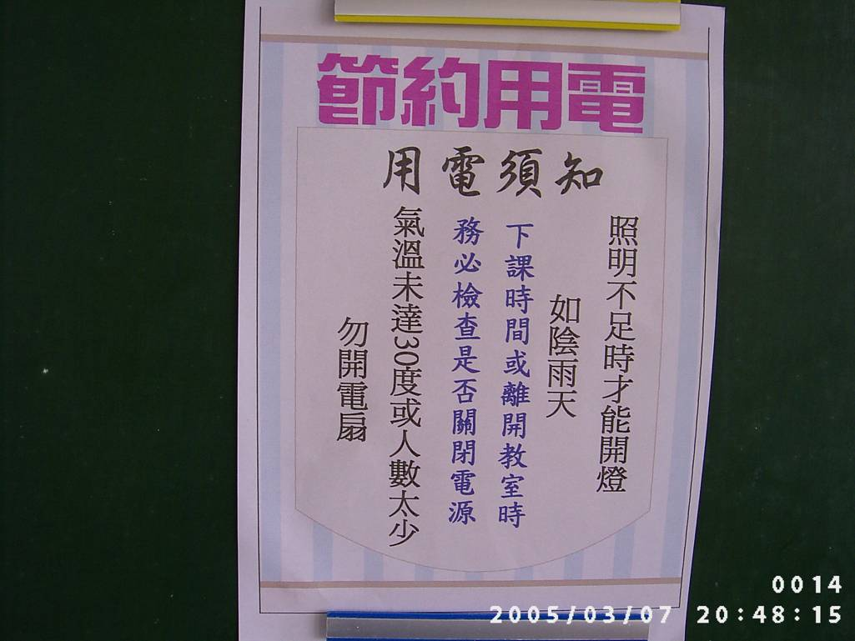  圖例：

